BioCon 2019临床专题报道：追踪最新临床政策改革，差异化临床开发和方案设计策略
商图药讯 前天
由上海交通大学药学院、细胞工程及抗体药物教育部工程研究中心和上海商图信息咨询有限公司主办，上海复宏汉霖生物技术股份有限公司协办，并受到上海市微生物学会、台湾研发型生技新药发展协会、韩国生物医药行业协会和美中医药开发协会支持的BioCon第六届中国国际生物药大会于2019年4月18-20日在上海浦东新区滴水湖皇冠假日酒店圆满落幕。
会议旨在分享中国生物医药领域获得的最新成果，探讨世界生物医药领域取得的创造性突破，为中国生物医药的商业化之路如何走好出谋划策。

生物药临床开发论坛第一天
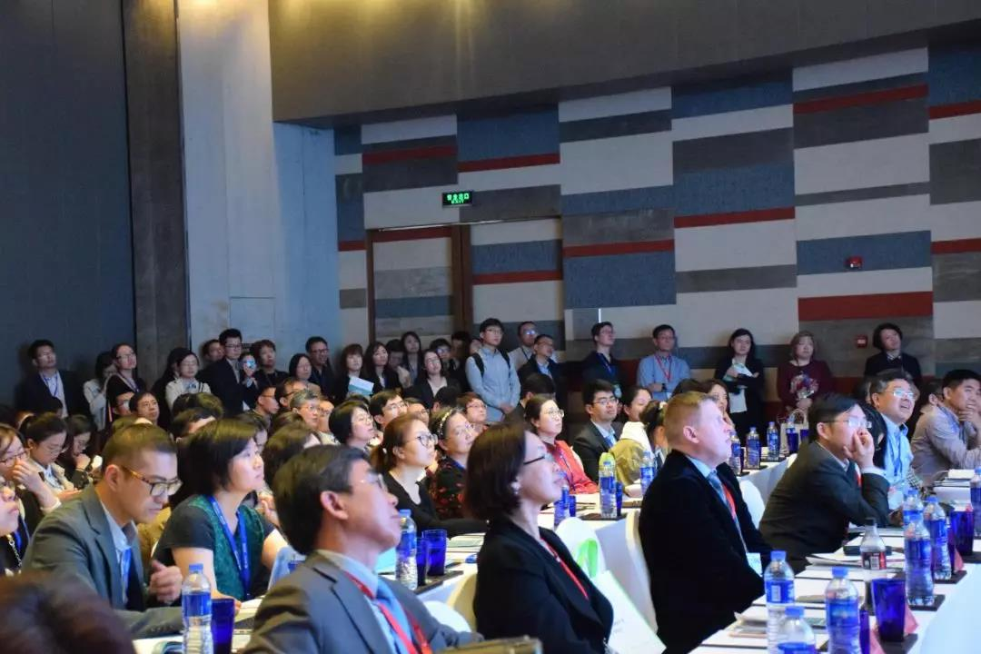
生物药临床开发论坛由喜康生物医药公司首席医学官陈兆荣博士主持，立足“创新生物药临床研发领先实践”，为期两天共邀请到了18位生物药领域的学科专家做主题汇报。
精彩报告记录
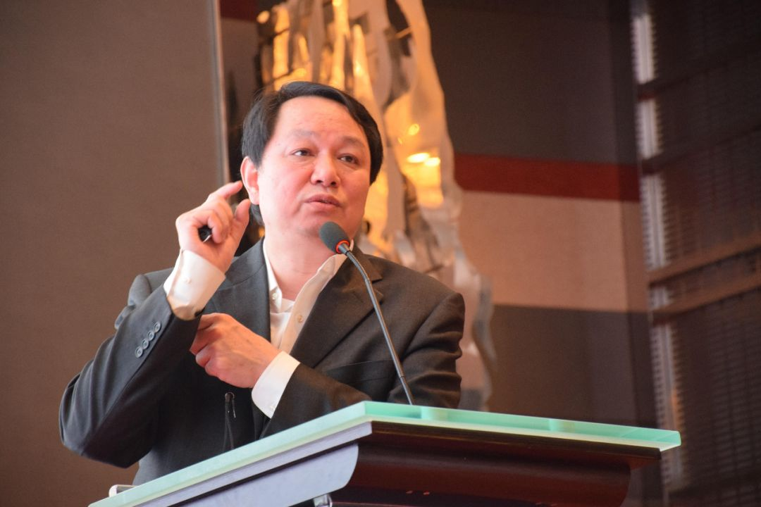

上海交通大学附属胸科医院、上海市胸科医院呼吸内科主任韩宝惠主任从临床视角对“生物类似药从I期到III期的试验设计与评价”展开了讨论。以贝伐单抗生物类似药为例提出了最新评审原则以及“case by case”的设计理念。
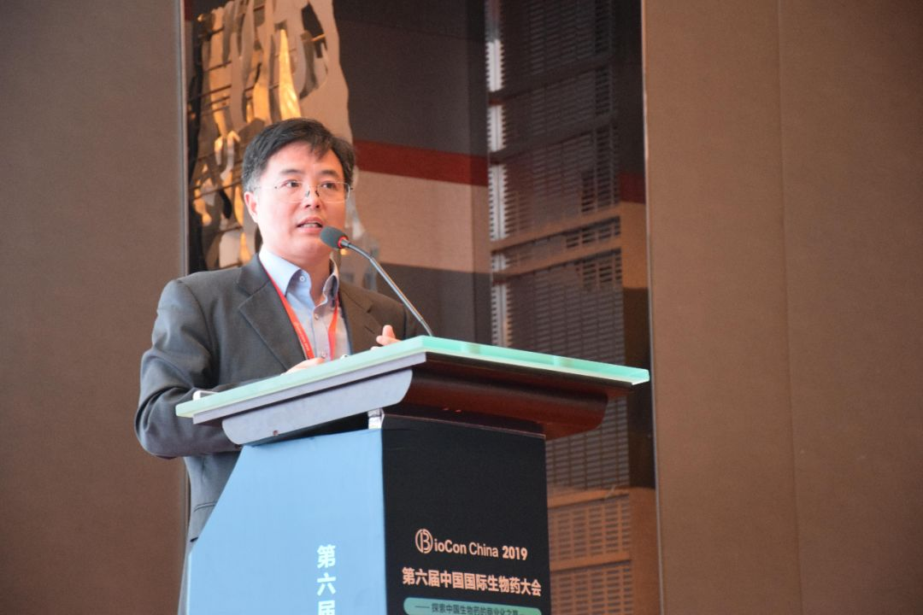

上海康德弘毅医学临床有限公司RA部门主任陈伟主任介绍了“临床到期默认制下的生物药临床开发与申报策略”从解决历史问题、鼓励创新、鼓励研制新药、强化责任、审评审批制度改革、接轨国际等几个方面讲述了生物药研发的改革。

上海药明康德新药开发有限公司肿瘤和免疫部主任张志翔从“IND申报和临床生物标志物检测”分别介绍了临床前药效学、临床毒理学、临床前药代动、CMC和疾病诊断、疾病预后、预测最适用药人群、指导药效动力学。
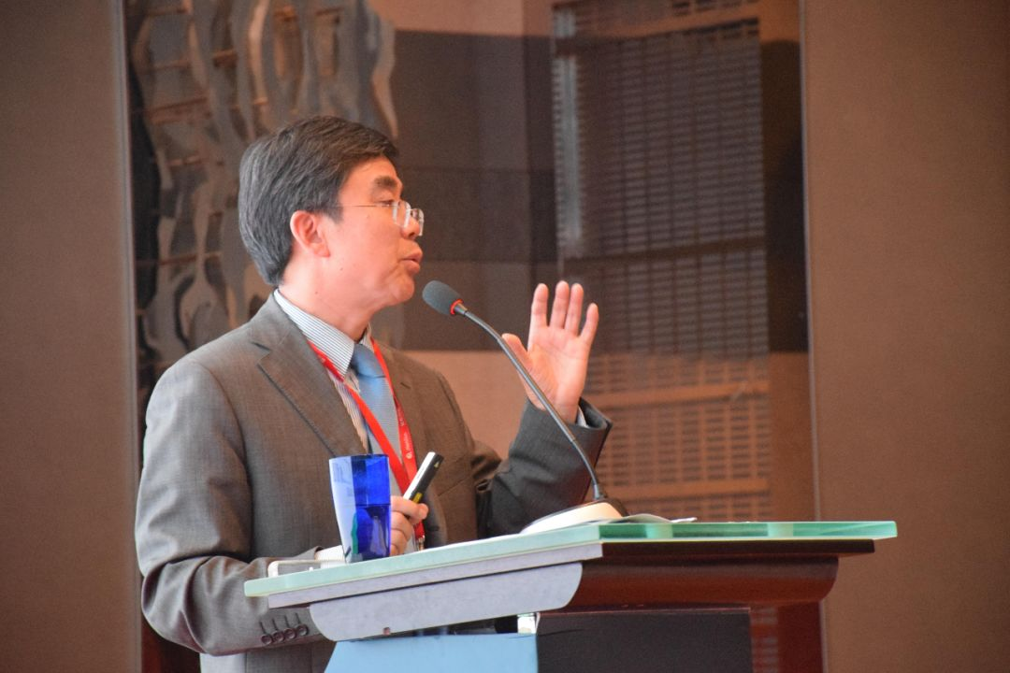

喜康生物医药公司首席医学官陈兆荣博士从“生物类似药3期临床方案设计与相似性研究策略”介绍了生物药的定义，及其逐步增长的需求和政府对生物药研发的支持。又详细介绍了生物类似物和创新药的区别。
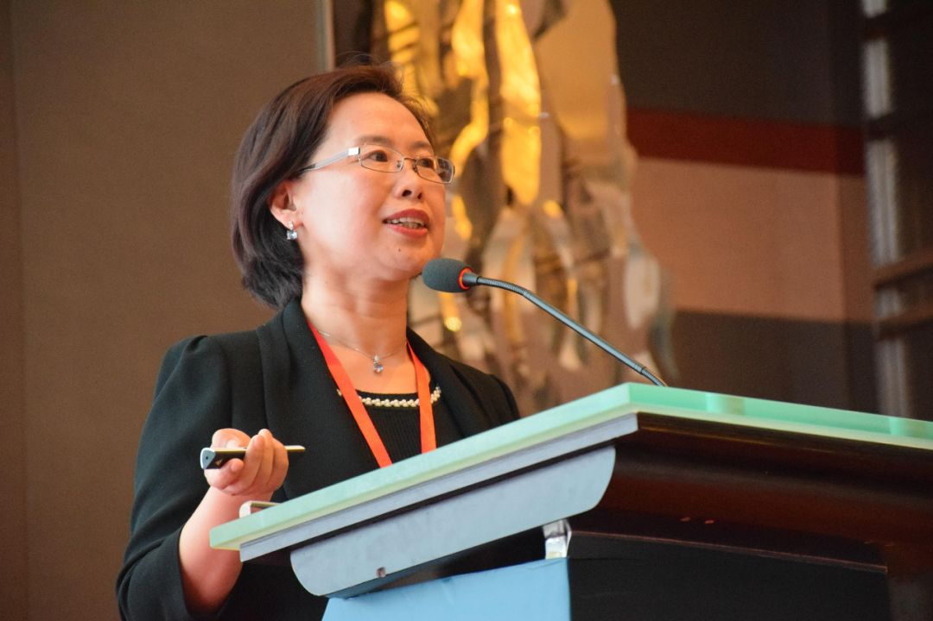

迈博药业有限公司副总裁李晶从生物类似药的临床实验设计介绍了生物类似药要与原研药的有效性，安全性，免疫原性相似。又详细讲述了方案设计。
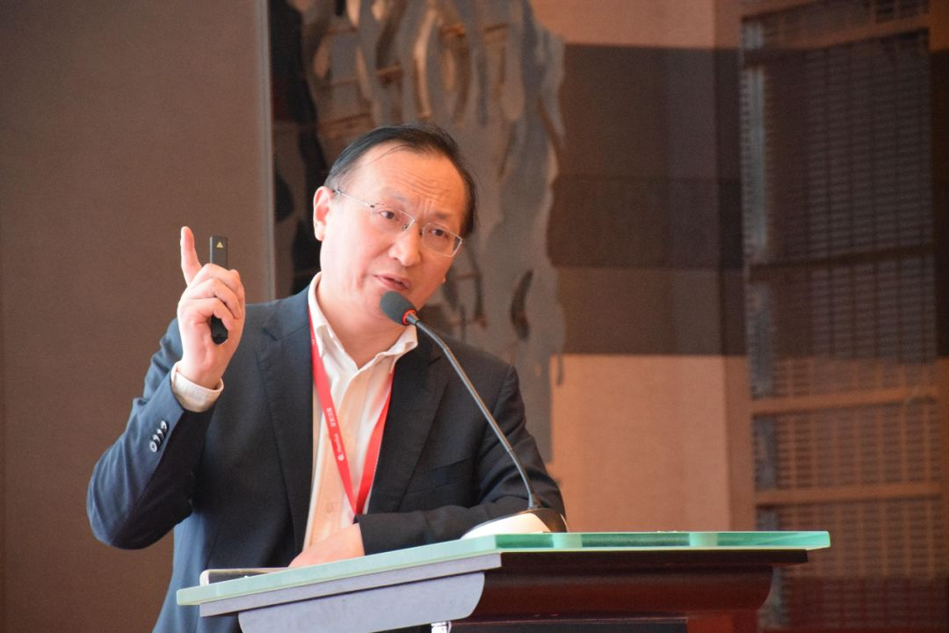

同济大学附属上海市肺科医院肿瘤科主任，医学院肿瘤研究所所长周彩存详细介绍了免疫治疗及免疫化疗联合治疗，免疫靶向联合治疗、免疫联合治疗。
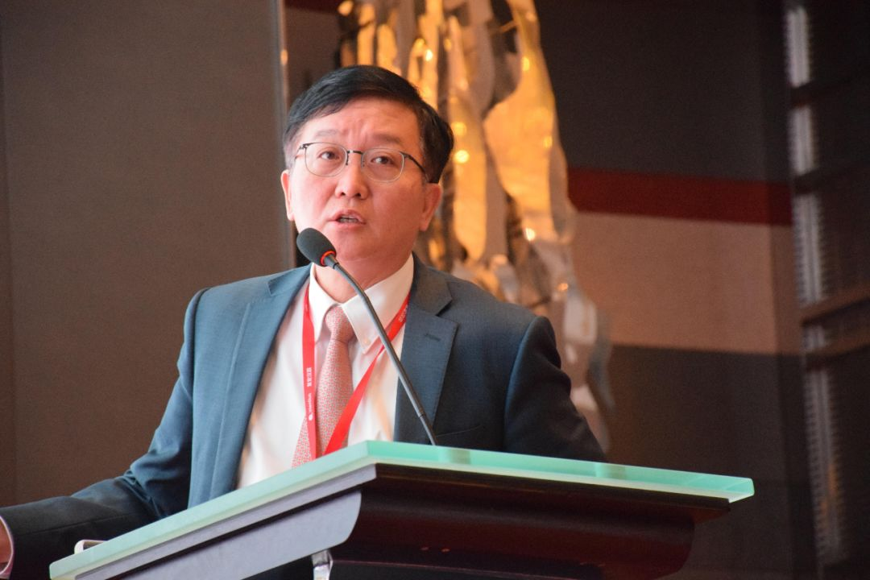

上海复宏汉霖生物技术股份有限公司联合创始人，总裁兼首席执行官刘世高深刻阐述了中国药企的“道”坚持做对的事，难的事，和需要时间积累的事。
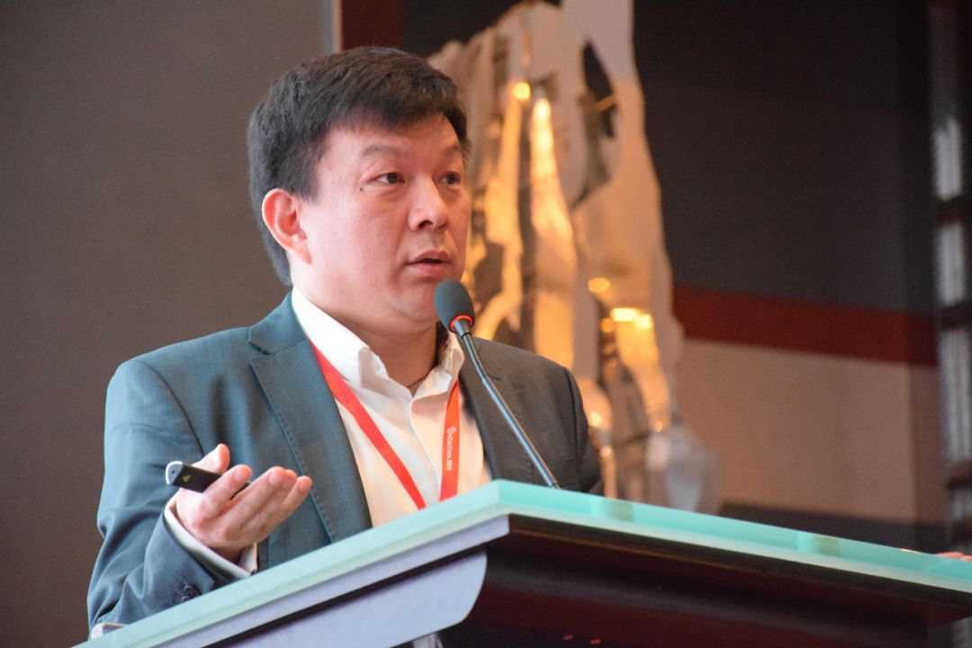

北京春天医药科技发展有限公司首席商务官，首席情报官李寅提出了质量源于设计，加强早期临床试验过程管控。
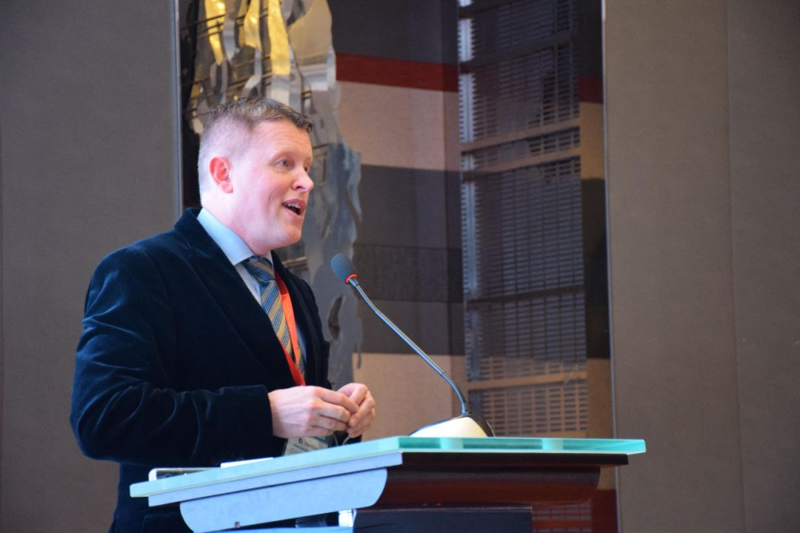

Alex kudrin，celltrion前副总裁，全球开发负责人详细介绍了欧美法规更新，从EMA和FDA分别介绍，最后做了案例分享。

生物药临床开发论坛第二天
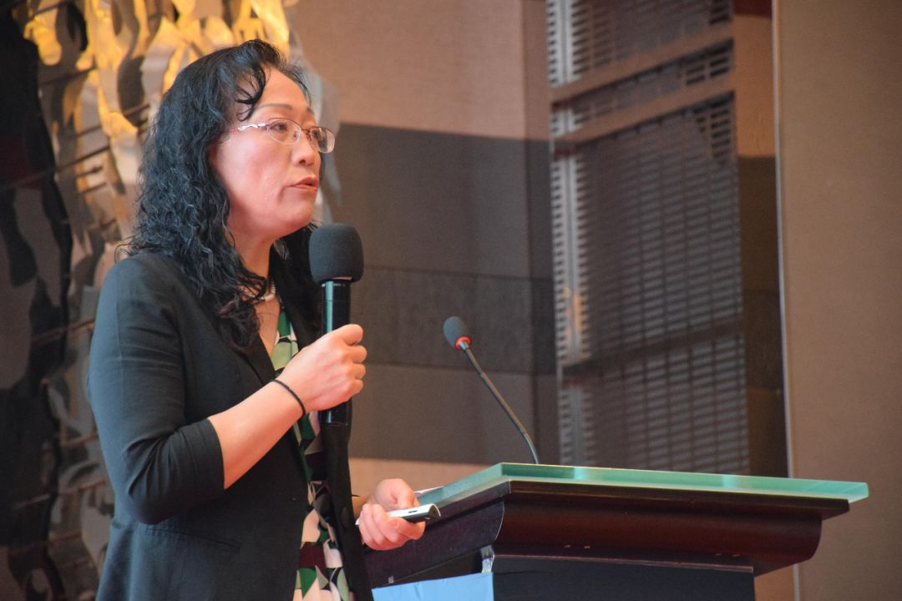

4月20日临床论坛由天境生物科技有限公司研发总裁申华琼主持。从“中国创新药研究寻求走向世界、建立创新的管线和具有创新能力的团队、中美双报的要素及其中的挑战、建立商务机制走向国际市场”四个方面解读了创新生物药在中美PreIND与IND双报变化与注意事项。
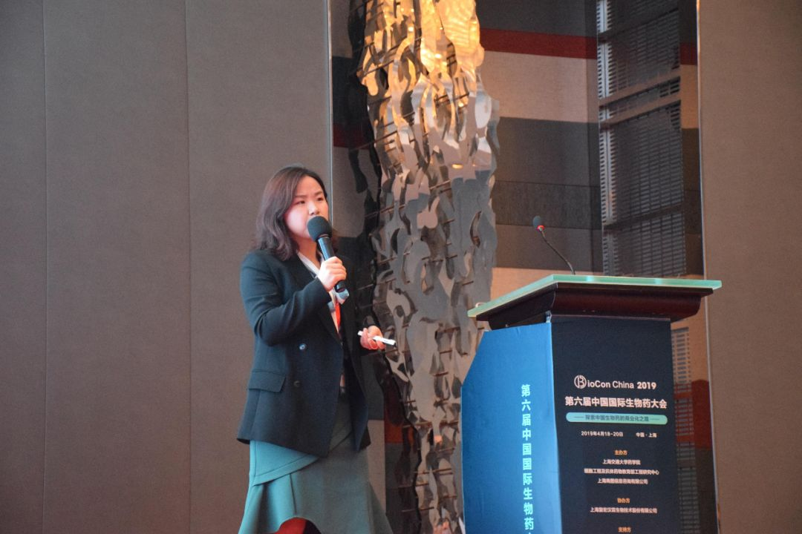

药明康德测试事业部临床大分子生物分析业务和临床前生物分析部门负责人是施静介绍了免疫肿瘤药物开发、生物分析监管指南更新及免疫治疗药物的生物分析方法并做了详细的案例分析。
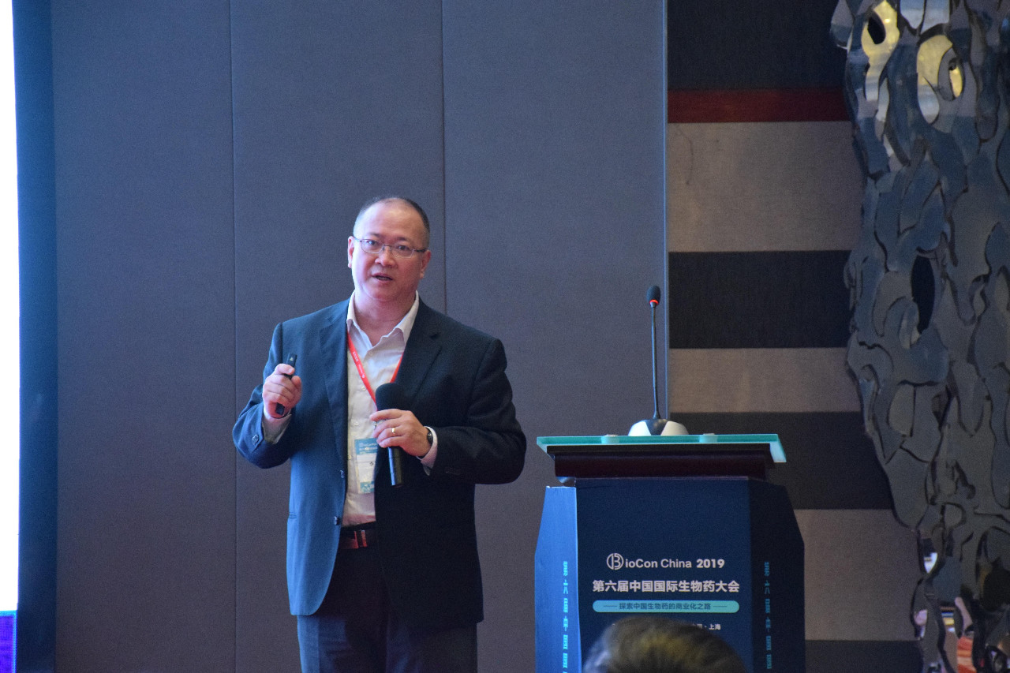

岸迈生物总裁、CMC负责人李泽生围绕“临床规划与药品早起CMC开发”进行讲解，从临床策略与CMC开发的作用、CMC手术的临床策略、药品需求的临床策略、药品稳定性的临床策略、毒物研究设计的临床策略、使用中的临床策略兼容性研究等展开，讲述了临床（试验）策略的整合早在CMC临床前阶段的发展对CMC的发展至关重要，为药物的发展开辟一条明确的路径。
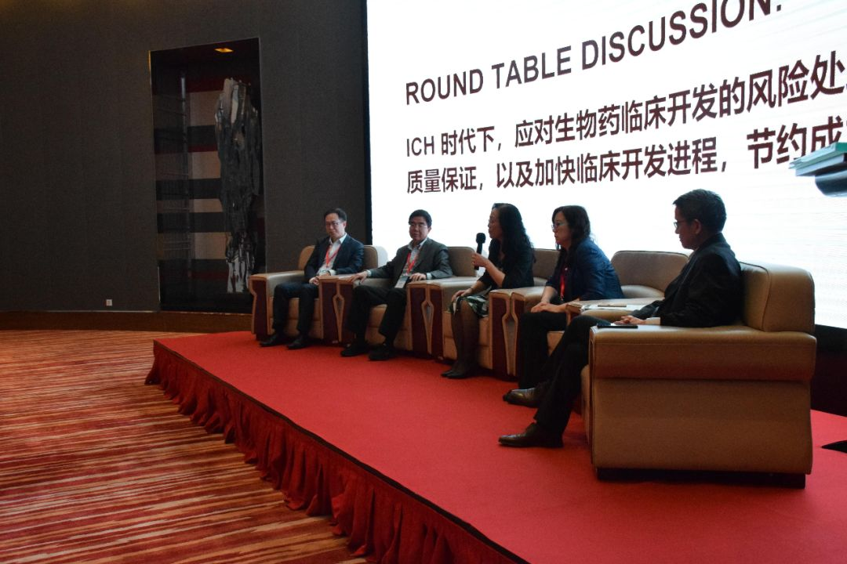

圆桌讨论由再鼎医药首席医学官黑永疆博士主持，原CFDA食品药品审核查验中心研究核查处专家、北京康信科威医药科技有限公司总经理沈玉红、天境生物科技有限公司研发总裁申华琼、喜康生物医药公司首席医学官陈兆荣、罗氏药品临床研发亚太中心治疗领域负责人戚川进行关于“ICH时代下，应对生物药临床开发的风险处理、质量保证、以加快临床开发进程、节约成本”为主题的讨论。
首先，戚川博士重点从“临床实验设计”详细讲解了如何设计实验方案，并解答需要好的研究策略；陈兆荣博士讲述了当今在追求快的情况下，保持风险的可控性。申华琼博士强调了要有好的心态，不怕失败。戚川博士讲述了临床实验记录和溯源的问题，必须有医学监察，严控操作过程，降低风险。
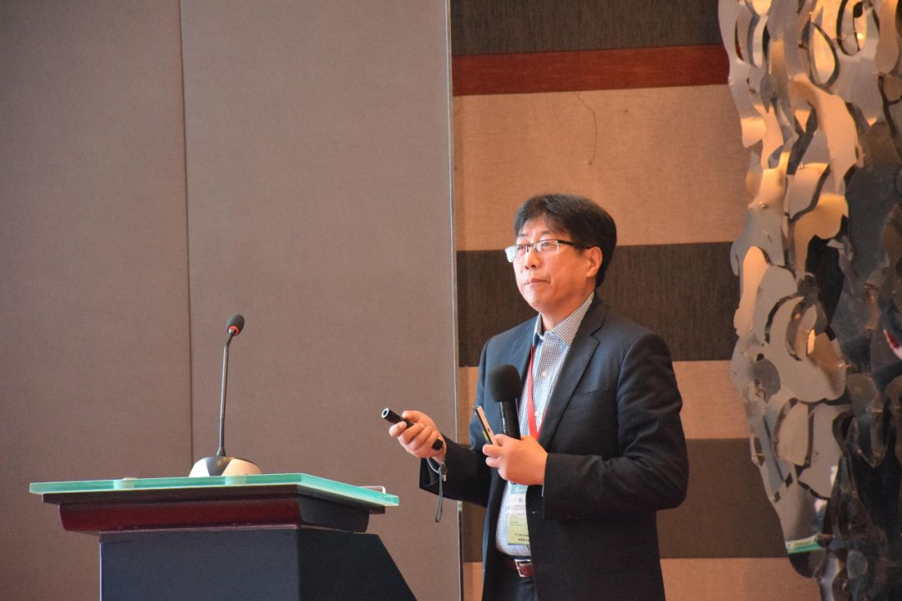

依生生物制药股份有限公司首席医学官石忠凯分享了“免疫调节技术在新型肿瘤免疫药物和治疗性疫苗的临床开发策略，”重点讲述了作为疫苗和癌症治疗免疫调节剂的TLR 3激动剂-Pika。并补充了Ys on-001对肿瘤免疫治疗的独特作用机制。
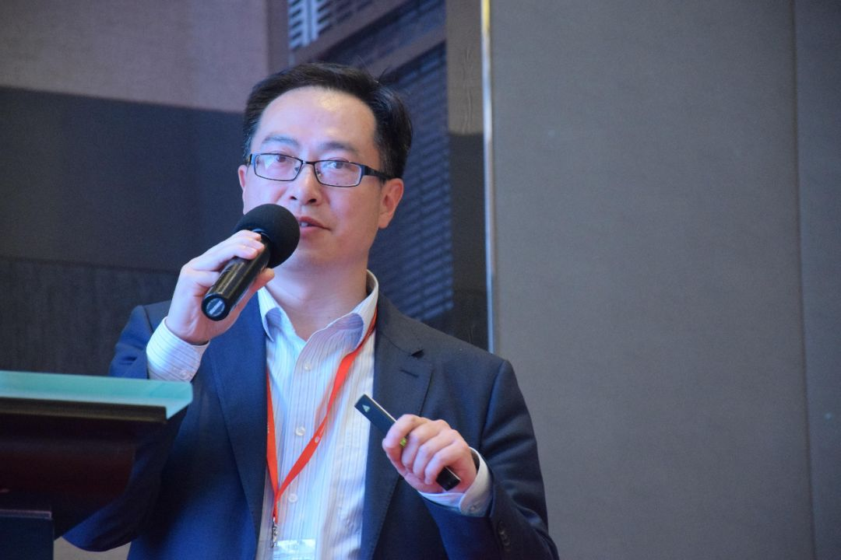

罗氏药品临床研发亚太中心治疗领域负责人戚川，以“精确医学时代肿瘤不可知论药物的发展”为主题，讲述了新型肿瘤学临床研究设计：一种是umbrella，是指不同药物对单一类型癌症突变的影响。另一种是basket，是指一种药物对多种癌症类型单一基因改变的影响。并展望了肿瘤药物的开发前景。
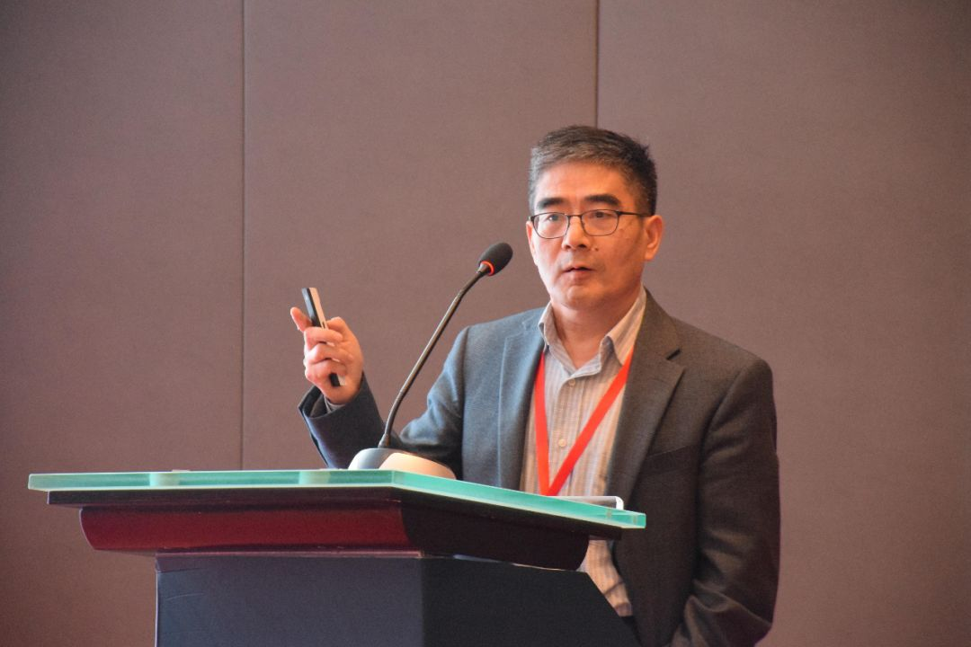

百奥泰生物制药股份有限公司创始人及CEO李胜峰对如何联合用药作出了如下阐述：针对肿瘤发生、复发的驱动基因变异，开发靶向多靶点或者联合给药用以抑制多个肿瘤靶点；肿瘤个体化的双靶点、多靶点或者联合给药用以抑制多个免疫检查点；个体化的肿瘤新抗原/标记物疫苗；BAT8003: 定点偶联ADC和ADCC 增强的抗TROP2抗体药物偶联体。
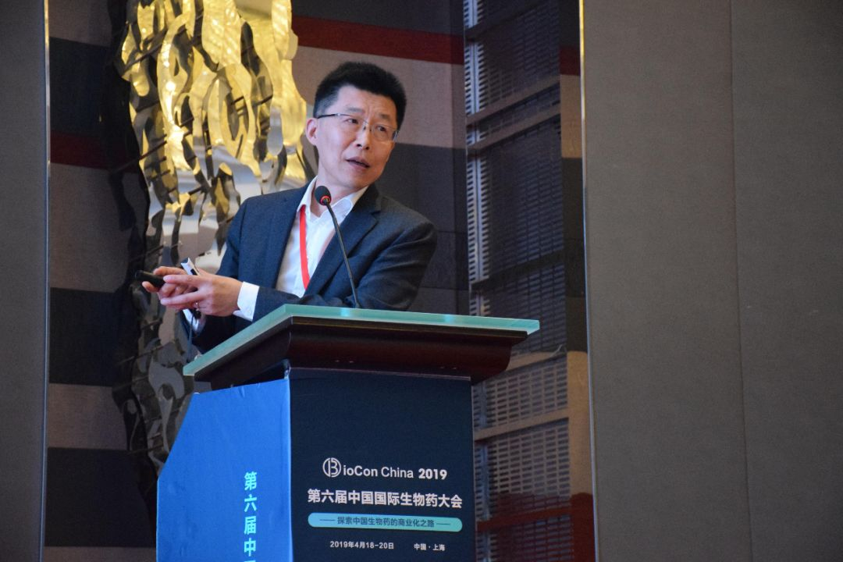

交晨生物医药技术有限公司创始人、董事长兼总经理分享了多适应症一流生物制剂临床前和临床发展的病例。又详细讲解了化疗后BM恢复过程中IL-1信号的识别、IL-1ra是IL-1信号的天然拮抗剂、rhil-1ra明显地驱动hsc从活跃的细胞周期进入静止状态等内容。

现场照片集锦
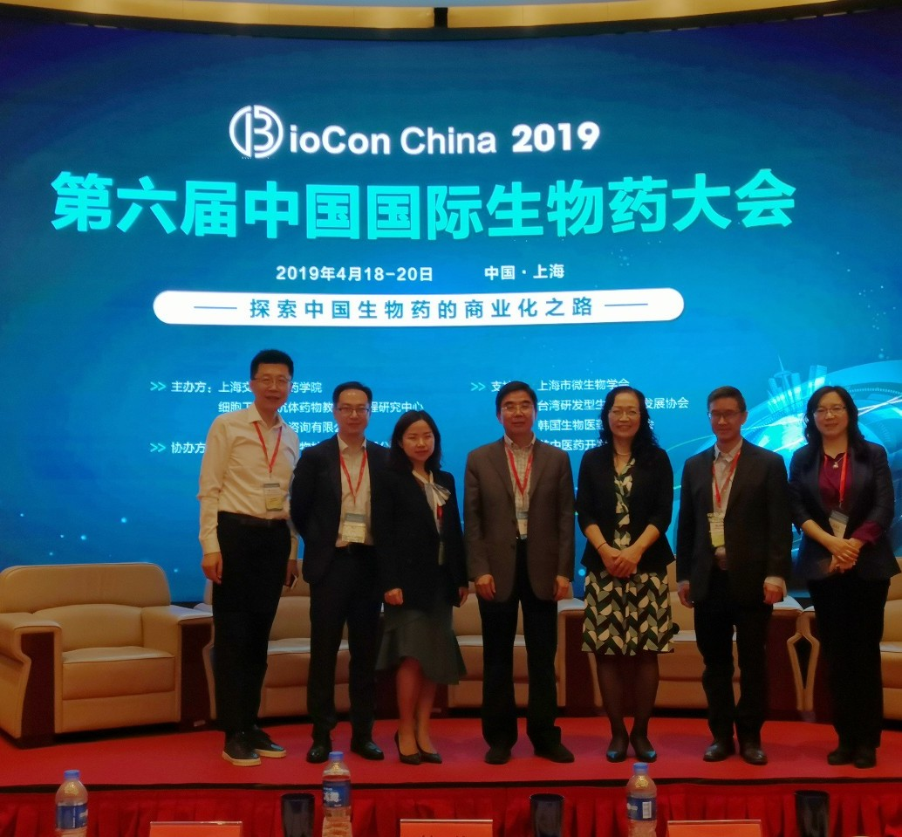

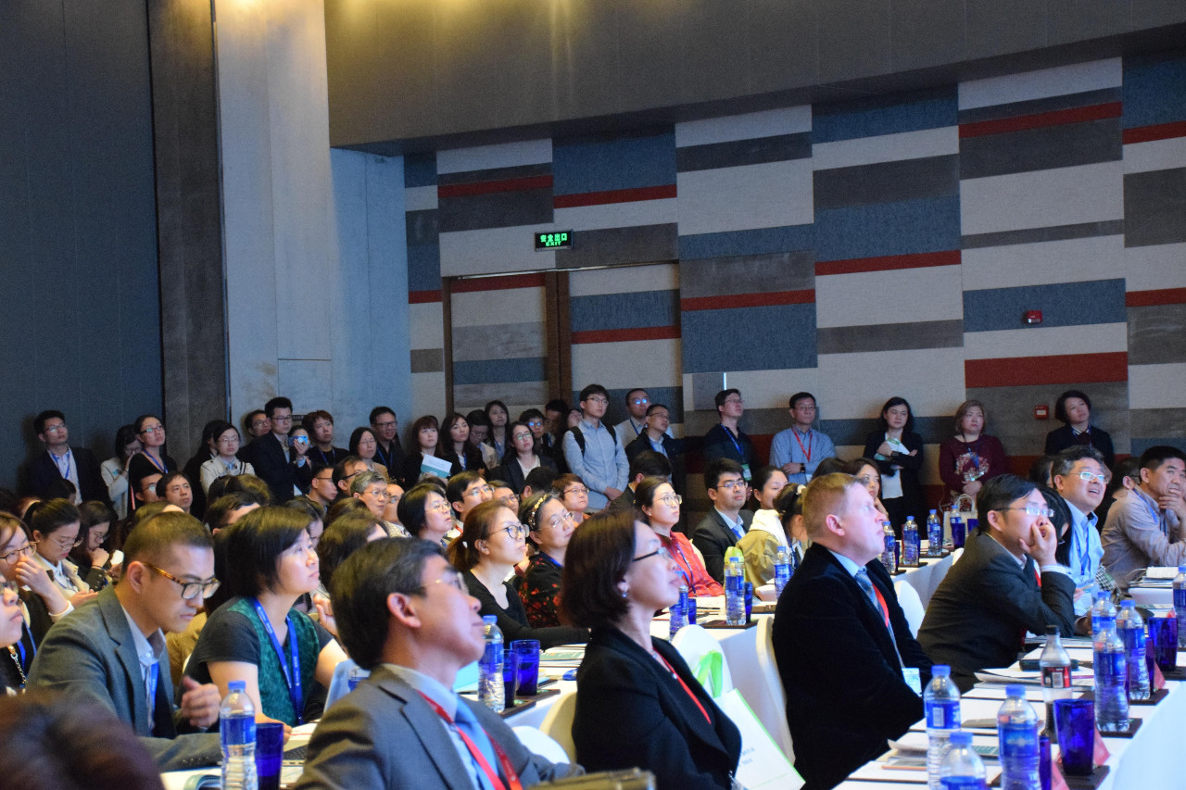
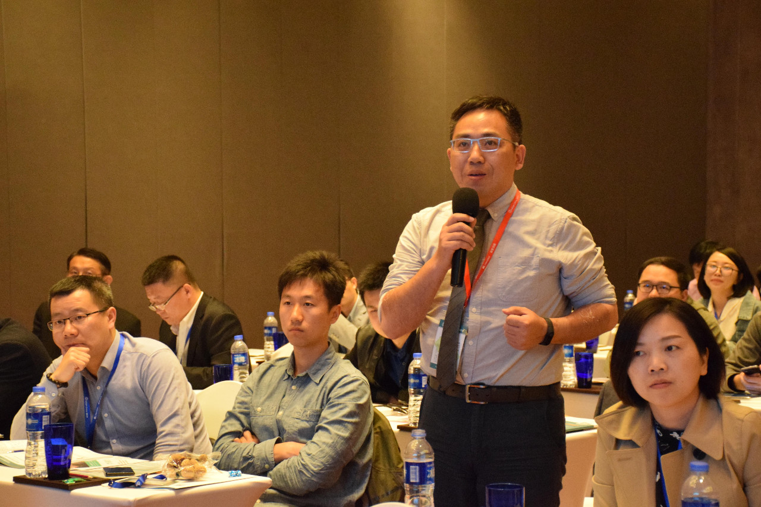
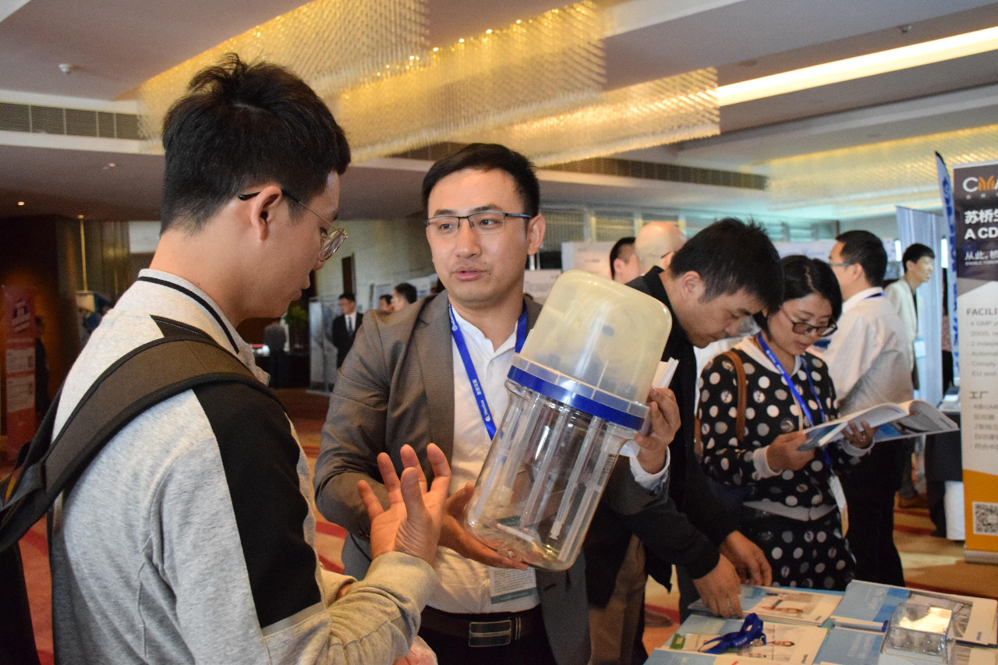
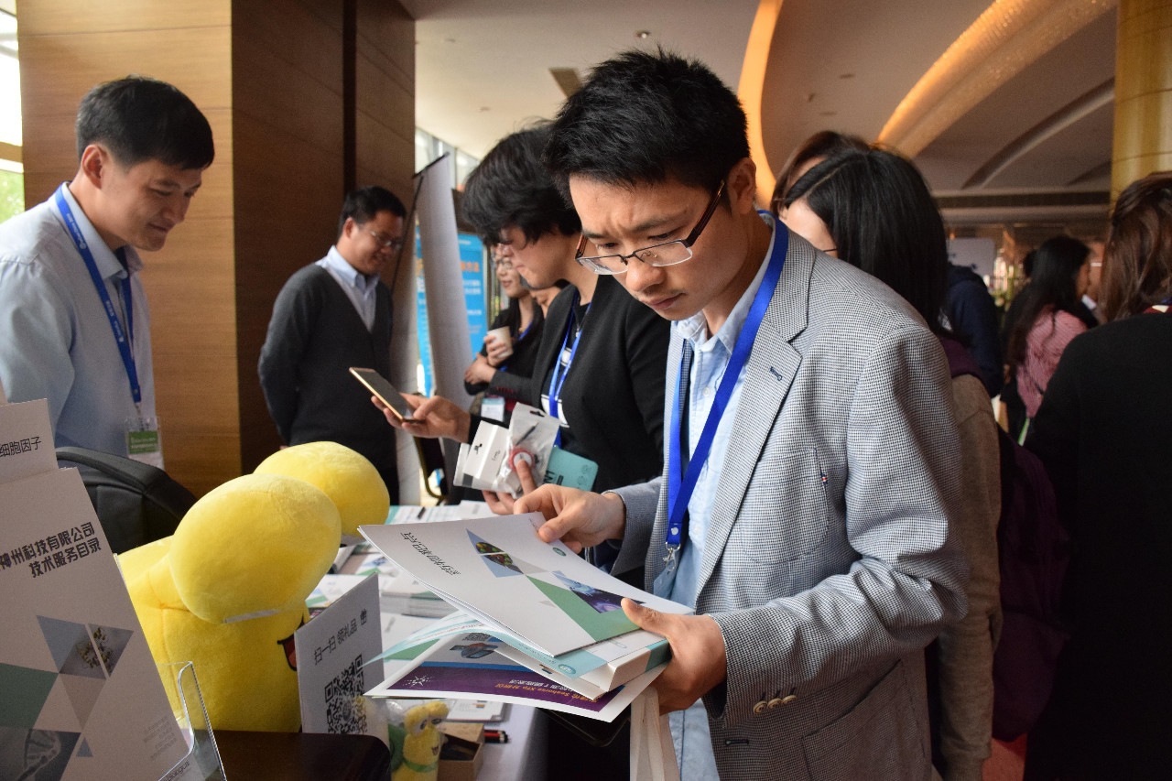
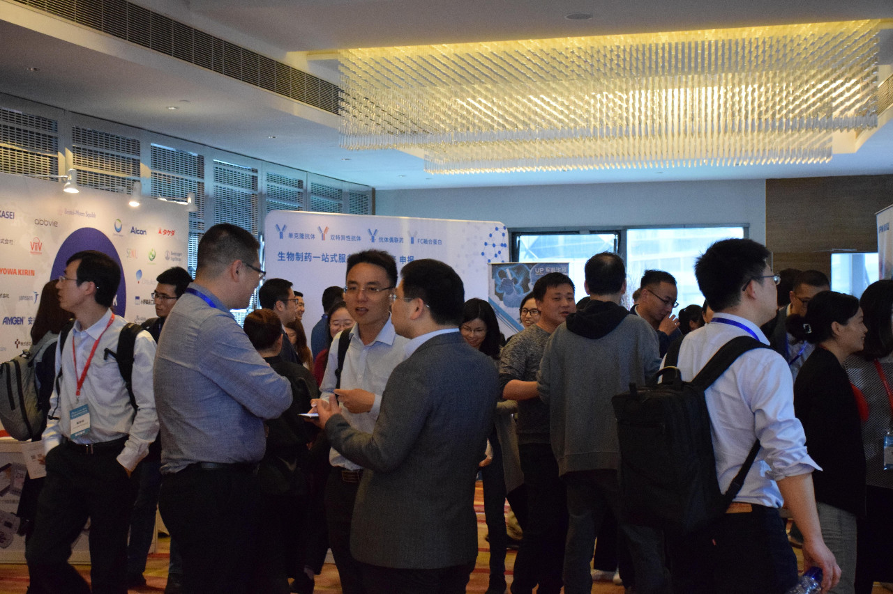
第六届中国国际生物药大会BioCon China圆满结束，与会人员与会专家学者均获益匪浅。
为期三天的BioCon China 2019落下帷幕，敬请期待2020年更多精彩！

